***Aviation Industry News***

**L’AEREO DI LINEA CON “LE BOMBOLETTE”**

*A beneficio dei vacanzieri che a ferragosto non vogliono sentir parlare di incidenti o compagnie in crisi, eccovi un articolo che narra i fasti dell’aviazione che fu. Da leggersi sotto l’ombrellone.*

Quando passava sul cielo di Roma per atterrare a Ciampino lo chiamavamo “l’aereo con le bombolette”. Era l’unico fra i tanti velivoli in servizio negli anni cinquanta/sessanta con questa caratteristica “appendice” sul bordo estremo delle due ali. Ma quello che non capivamo era il motivo per cui alcuni aerei le avevano, altri aerei dello stesso modello invece no.

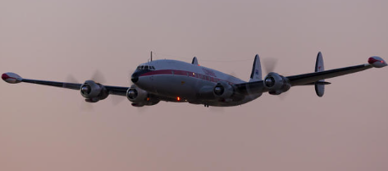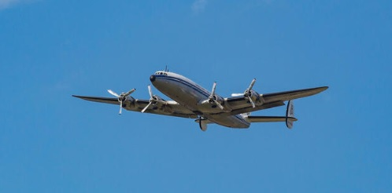

Sapevamo che il velivolo in questione era il Lockheed Constellation, soprannominato *Connie*, ma erano tempi contrassegnati solo dall’apprendimento cartaceo e avremmo dovuto attendere fino al 1973 quando in un viaggio a Londra (patria degli spotters!) trovammo in una libreria una pubblicazione appena uscita che ci aiutò a svelare il mistero. (1)

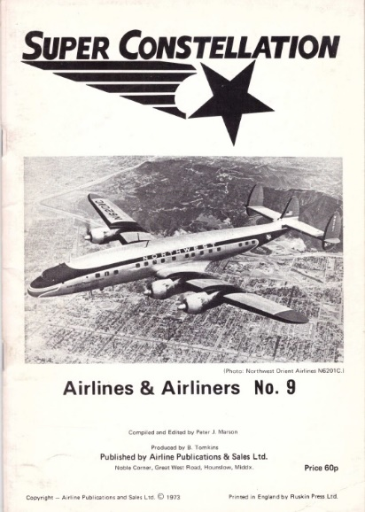

Quelle che chiamavamo “le bombolette” erano in realtà **“tip tanks”** ovvero serbatoi ausiliari che aumentavano il raggio di azione dei Constellation permettendo di caricare 600 galloni di carburante aggiuntivo, ovvero 2.200 litri.

La storia di questo fantastico quadrimotore merita di venir ricordata. Il primo test di volo ufficiale di un Constellation, rivestito di vernice verde oliva e ridenominato C-69, avvenne all'inizio del 1943. Si trattava di un aereo bello nella forma e ottimo nelle operazioni. Nella giornata di presentazione l’aereo ebbe talmente successo che in aggiunta al primo furono effettuati altri cinque voli. Il magnate Howard Hughes presidente della compagnia TWA si impegnò a pubblicizzare il Constellation nel modo migliore che conosceva: battendo il record di velocità transcontinentale su un volo da Burbank a Washington, nell'aprile del 1944; il Connie raggiunse una media di 331 miglia orarie, volando senza scalo in sei ore, 57 minuti e 51 secondi. La TWA, in perenne competizione con la Pan American, terminata la guerra riacquistò dal governo tutti i C-69 che poteva; vennero effettuate le conversioni di rito e il Constellation entrò in servizio commerciale nel febbraio del 1946.

Il modello fu soggetto a diverse migliorie che portarono all’entrata in linea di successive varianti. Nel 1951 fu presentato il tanto amato modello 1049 Super Constellation il quale mostrava una linea molto più raffinata del primo 049 ed era praticamente quella versione cui molte compagnie vollero aggiungere “le bombolette”: vi mostriamo i due modelli.

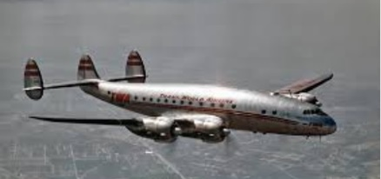 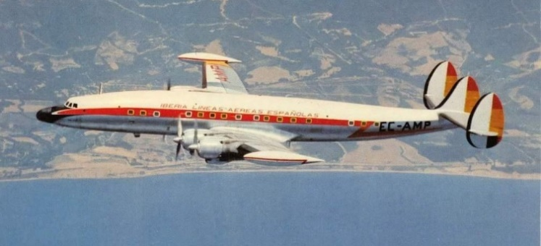

*A sinistra il modello 049, a destra il Super G 1049*

Il 1049 presentava notevoli innovazioni che segnarono un’epoca come l'aria condizionata, i sedili reclinabili, le cuccette. Si trattava di un aereo all'avanguardia, con un consumo di carburante almeno doppio rispetto ai primi jet dell'industria e pari a quello di molti aerei moderni.

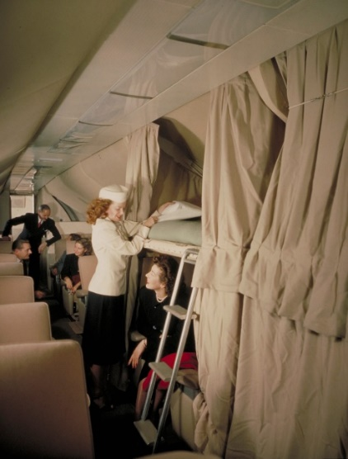

Il presidente degli Stati Uniti Dwight Eisenhower fu un grande fan del Connie e il suo aereo presidenziale personale, l'unico VC-121E costruito, **fu il primo a portare la denominazione -ormai ovunque nota- di "Air Force One**". Tre sono stati gli aerei presidenziali di Eisenhower, uno dei quali è esposto al National Museum of the United States Air Force che si trova nella Wright-Patterson Air Force Base a Dayton, Ohio.

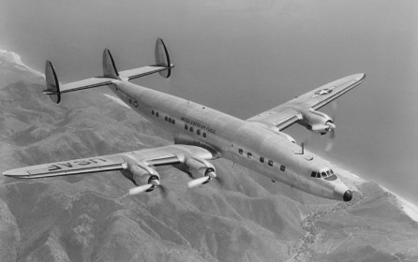

L'ultimo Constellation commerciale fu prodotto nel 1959. A quel punto, gli aerei avevano già volato per la maggior parte delle principali compagnie aeree del mondo ed erano stati utilizzati dalle forze armate di tutto il mondo. Eppure la versatile cellula avrebbe continuato a essere adattata per una varietà di ruoli imprevisti, dalle operazioni di noleggio e trasporto merci agli irroratori di colture agricole. Nel corso degli anni, la sua fama di velivolo dalle linee aggraziate si sarebbe intensificata, come dimostra il numero di Connies presenti nei musei aeronautici di vari Paesi e i recenti voli effettuati con Constellations “restaurati” e riadattati al volo.

Ultima variante di questo velivolo fu il modello 1649, un aereo dalla linea molto sofisticata ed elegante.

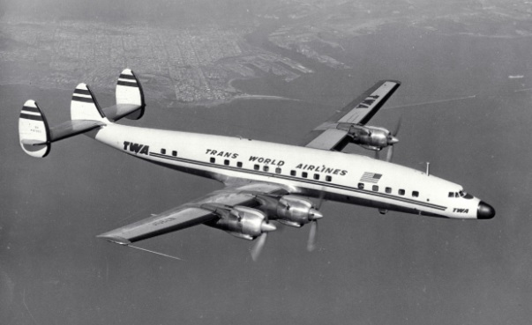

Il prototipo Lockheed L-1649 Starliner, c/n 1001, immatricolato N60968, rappresentava un importante miglioramento rispetto al modello precedente, il 1049 Super Constellation. Utilizzando la fusoliera del 1049G, fu impiegata una nuova ala a bassa resistenza aerodinamica. L'ala era più sottile di circa il 16% rispetto al progetto precedente e aveva un'apertura maggiore di 150 piedi. Progettando il carrello d'atterraggio principale in modo che si ritragga nelle gondole interne dei motori anziché in aperture nella superficie inferiore dell'ala, l'ala poté essere costruita molto più robusta. Le estremità alari furono squadrate. La capacità di carburante dell'aereo di linea, 9.600 galloni (36.340 litri) era sufficiente per rimanere in volo per circa 24 ore. Era progettato per trasportare 58 passeggeri per 6.300 miglia (10.139 chilometri) a 350 miglia all'ora (563 chilometri/orari). Il primo L-1649A di serie, c/n 1002, fu costruito per la Trans World Airlines e immatricolato N7301C. La TWA chiamò i suoi Starliner "Jetstream".

Il Constellation insieme ai modelli Douglas, DC6B-DC7C, contribuì all'affermazione di viaggi aerei convenienti e confortevoli. Tra gli operatori dei Constellation figurano oltre alla TWA la Eastern Air Lines, Pan Am, Air France, BOAC, KLM, Qantas, Lufthansa, Iberia Airlines, Panair do Brasil, TAP Portugal, Trans-Canada Air Lines (in seguito ribattezzata Air Canada), Aer Lingus, VARIG, Cubana de Aviación, Línea Aeropostal Venezolana, Northwest Airlines e Avianca. Il 29 settembre 1957, un L-1649A della TWA volò da Los Angeles a Londra in 18 ore e 32 minuti circa 5.420 miglia (8.720 km) a 292 miglia all'ora (470 km/h). Il modello 1649 detiene il record del volo passeggeri senza scalo di più lunga durata di un aereo di linea a pistoni. Nel primo volo TWA Londra-San Francisco del 1 ottobre 1957, l'aereo rimase in volo per 23 ore e 19 minuti (circa 5.350 miglia (8.610 km) a 229 miglia orarie (369 km/h).

Le compagnie aeree italiane che svolgevano servizi transatlantici (Alitalia e LAI) non hanno mai avuto in servizio il Constellation, puntando invece sui modelli della Douglas. Purtuttavia dobbiamo ricordare che la LAI, Linee Aeree Italiane, prima della fusione con Alitalia aveva ordinato per le sue rotte sull’Atlantico quattro esemplari del 1649 i quali però non furono mai consegnati al vettore italiano.(2) Ecco il numero di produzione dei quattro esemplari con la sigla già assegnata e la successiva immatricolazione data dalla TWA che li prese in carico alla cancellazione dell’ordine LAI.

c/n 1026 I-LAMA ordine rigirato alla TWA N8081H

c/n 1037 I-LETR N8082H

c/n 1038 I-LIRA N8083H

c/n 1039 I-LODO N8084H

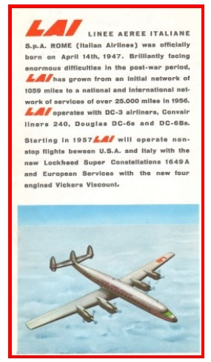

*In apertura del 1957 la LAI iniziò a publicizzare quella che avrebbe dovuto essere l’imminente entrata in linea dei Starliner 1649*

Dopo aver terminato la produzione del Constellation, Lockheed ha scelto di dedicarsi alle attività militari e alla produzione del turboelica Lockheed L-188 Electra. Lockheed non costruì più un aereo passeggeri di grandi dimensioni fino al debutto dell'L-1011 Tristar nel 1972. Pur essendo una meraviglia tecnologica, l'L-1011 fu un fallimento commerciale e la Lockheed abbandonò definitivamente il settore degli aerei di linea nel 1983.

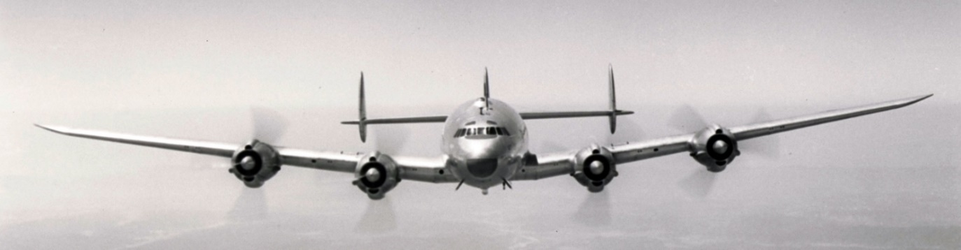

1. Nella pubblicazione della casa editrice *Airline Publications & Sales Ltd* era riportata tutta la storia del velivolo e la catena di produzione. Avvertiamo che la maggior parte delle immagini dei velivoli è tratta dal sito della Lockheed: <https://www.lockheedmartin.com/en-us/news/features/history/constellation.html>
2. L’Alitalia aveva ordinato il modello DC7C che fu soprannominato “Seven Seas”.

***www.aviation-industry-news.com***

*14 Agosto 2024*

***Se volete conoscere in dettaglio come è ridotta oggi l’aviazione commerciale italiana:***

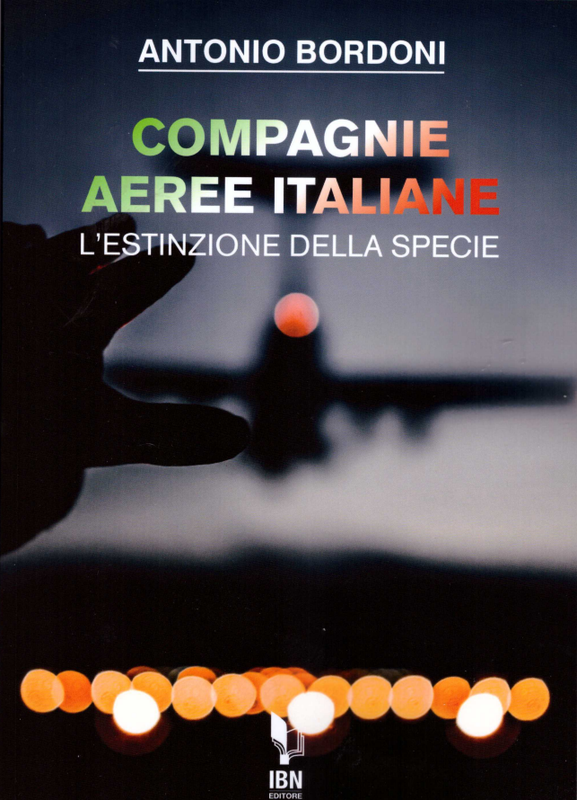

[***info@ibneditore.it***](mailto:info@ibneditore.it)

In questo libro il lettore troverà le tante, tantissime compagnie aeree italiane che *ci hanno provato*. Ma non si tratta di una elencazione alfabetica, stile enciclopedia in quanto abbiamo ritenuto fosse molto più interessante inquadrare la nascita (e la scomparsa) dei singoli vettori nel contesto storico che in quel momento caratterizzava l’aviazione commerciale la quale, come tutti sanno, ha vissuto molteplici cambiamenti: deregulation, la fine del cartello tariffario, la nascita del terzo livello, l’apparizione delle compagnie low cost, gli accordi code sharing... Il lettore inizierà il suo viaggio dall’aviazione commerciale degli anni del secondo dopoguerra per giungere fino ad oggi quando il nostro maggior vettore, quello una volta denominato di bandiera, è finito risucchiato nella galassia Lufthansa. Un libro che vi farà capire perché l’aviazione commerciale in Italia è scesa a livelli non certo degni di un Paese che fa parte del G7, un Paese che per i vettori aerei è ad alto rischio di mortalità.

*“Immergetevi nella lettura delle oltre cento compagnie nate nel nostro Paese, ma non meravigliatevi scoprendo quante nel 2023 rimangono ancora attive.”*